
UNIVERSIDAD NACIONAL DE CHIMBORAZO
FACULTAD DE INGENIERIA
GUÍA DE PRÁCTICAS  PERIODO ACADÉMICO: 2025 1S |  |  |  |  |  |  | VERSIÓN: 1
 |  |  |  |  |  |  | Página 1 de 5
CARRERA: TELECOMUNICACIONES |  | DOCENTE:  LEONARDO RENTERIA |  | SEMESTRE: QUINTO  PARALELO: A
NOMBRE DE LA ASIGNATURA:  SISTEMAS EMBEBIDOS. |  | CÓDIGO DE LA ASIGNATURA:  TEP120355 |  | LABORATORIO A UTILIZAR:  ELECTRONICA
Práctica No.:  6 | Tema:  Micropython |  | Duración (horas)  4 |  | No. Grupos | No. Estudiantes (por Grupo)  4
Objetivos de la Práctica:
Aprender instalar microPython para programar el dispositivo electrónico
Equipos, Materiales e Insumos:
- Pc
- Internet
- Esp32
- Cable usb
Procedimiento:
- Conecte la tarjeta esp32 a su computador y en el administrador de dispositivos (en Windows) verifique el número de puerto.
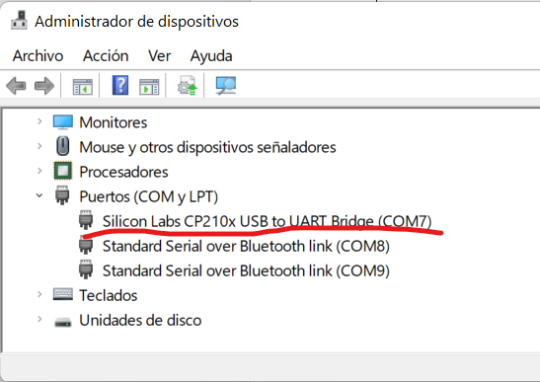
- En caso de error del driver, desinstale y reinstale el driver utilizando el actualizador del sistema para descargar la versión más reciente del mismo.
- Descargue el firmware más reciente de microPython para esp32
https://micropython.org/download/esp32/

- Abra el navegar y diríjase a la página oficial de Thony y descargue la versión más reciente e instale.
https://thonny.org/
- Abra el Ide Thony y seleccione Opciones en el menú Herramientas
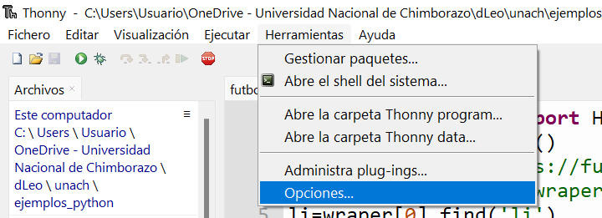

- Abra las opciones del intérprete y seleccione MicroPyrhon (esp32)
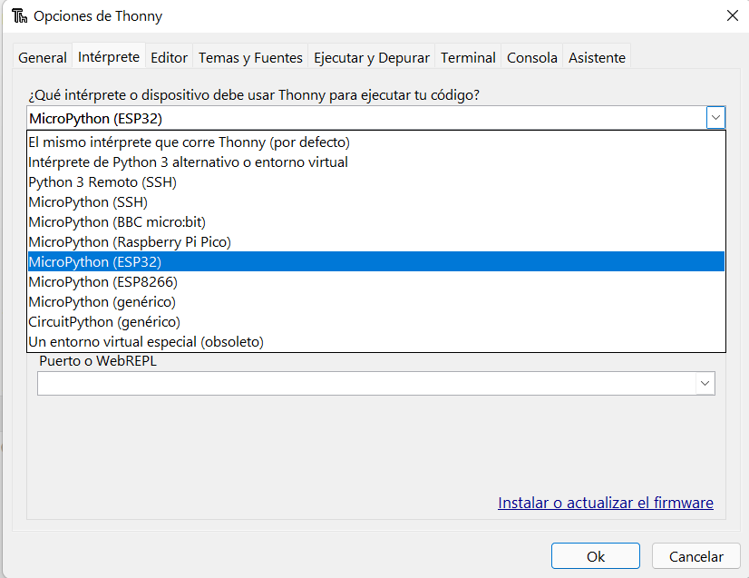

- Seleccione le puesto correspondiente al dispositivo y luego Instalar o actualizar el firmware

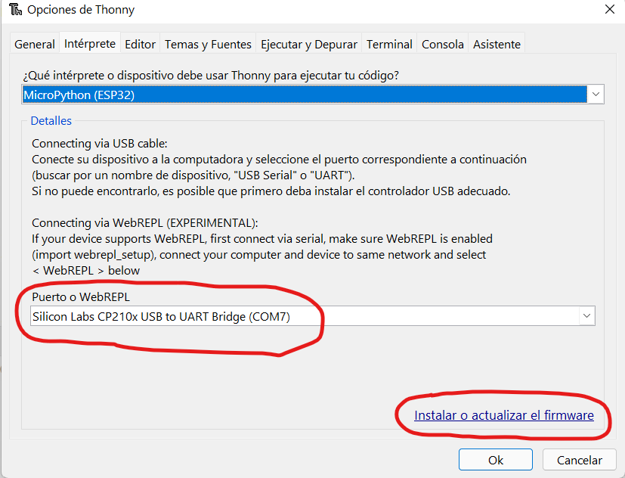

- Seleccione nuevamente el puerto, el archivo descargado previamente y presione Instalar
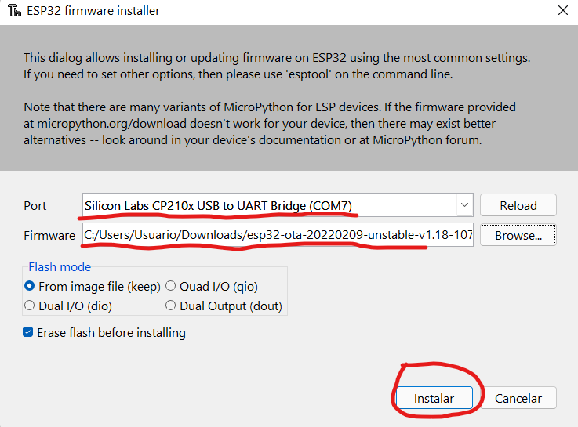

- Una vez finalizada la carga del firmware, cierre la ventana y presione Ok para acceder al terminal de microPython del dispositivo y a su contenido.
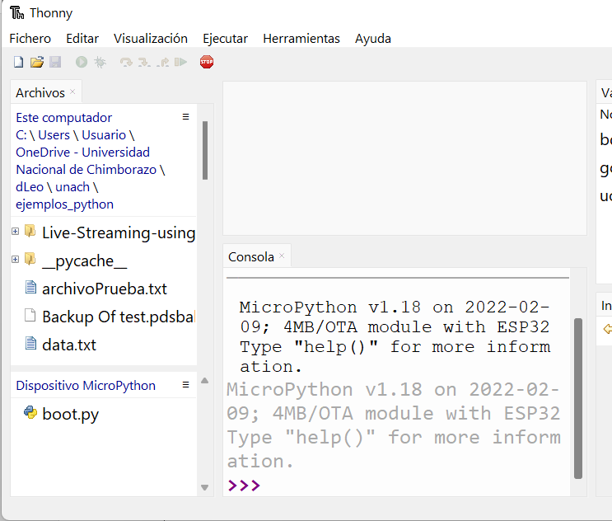
- Escriba comandos de Python en la consola para probar el funcionamiento
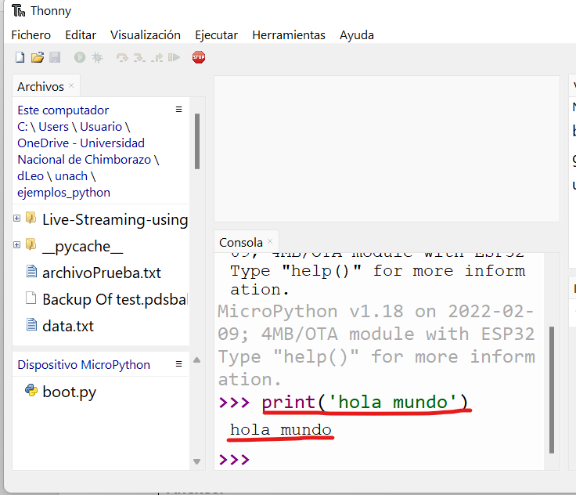

Resultados:
Aprender a instalar y utilizar microPython en el dispositivo
Anexos:

Referencias bibliográficas:
https://docs.micropython.org/en/latest/esp32/tutorial/intro.html

Fecha de Revisión y Aprobación: 01/04/2025

_____________________ __________________
Firma Director de Carrera Firma Docente

